Austauschen, vernetzen, Kontakte knüpfen – Karrieremesse THCONNECT 2026 der TH Wildau öffnet am 14. Oktober 2026 ihre Türen
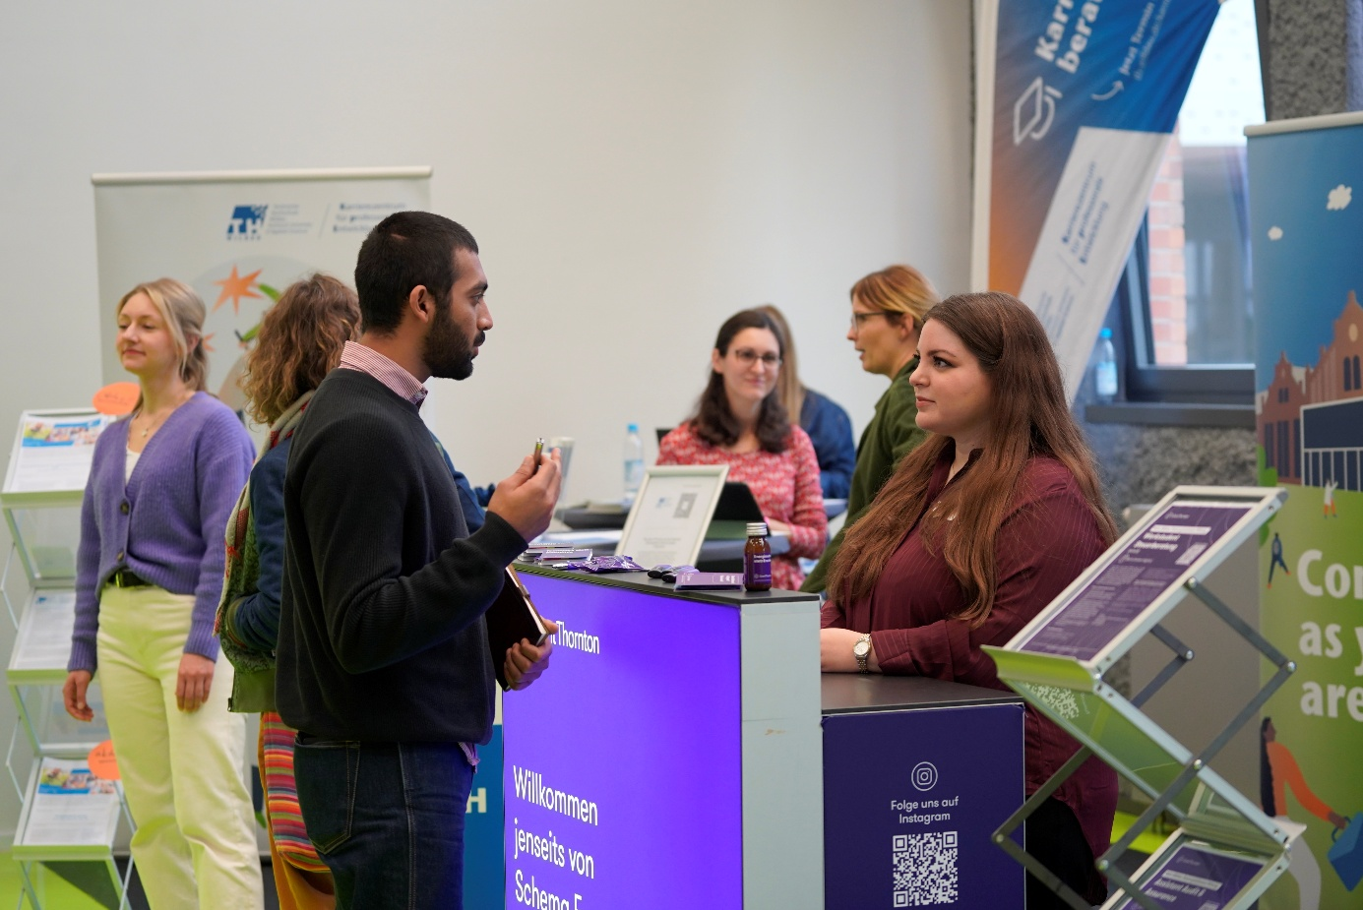
Bildunterschrift: Bei der Karrieremesse THCONNECT am 14. Oktober 2026 an der TH Wildau steht der Austausch zwischen den ausstellenden Unternehmen sowie Institutionen und den Besucher*innen im Vordergrund.
Bild: Mareike Rammelt / TH Wildau
Subheadline: Karrieremesse
Teaser:
Am 14. Oktober 2026 bietet die THCONNECT 2026 der TH Wildau eine Plattform für den gemeinsamen Austausch von Unternehmen sowie Institutionen mit Studierenden, Absolvent*innen, Schüler*innen und Bürger*innen. Von 11 bis 16 Uhr präsentieren sich Aussteller*innen aus der Region und darüber hinaus in Halle 17 auf dem Campus und geben Einblicke in vielfältige Einstiegs- und Karrieremöglichkeiten. Geführte Messetouren, Bewerbungschecks und Workshops ergänzen das Programm.
Wer ein Praktikum, eine Werkstudierenden-Tätigkeit oder den (Wieder-)Einstieg ins Berufsleben sucht, kann bei der THCONNECT der Technischen Hochschule Wildau (TH Wildau) am 14. Oktober 2026 direkt mit potenziellen Arbeitgeber*innen ins Gespräch kommen. Unternehmen und Institutionen der Region und darüber hinaus können zugleich frühzeitig qualifizierte Nachwuchskräfte kennenlernen, sich als attraktive Arbeitgeber*innen präsentieren und nachhaltige Kontakte aufbauen. Unter dem Motto „Charge Your Career... WITH POWERFUL CONNECTIONS“ verwandelt sich die Halle 17 auf dem Campus der TH Wildau von 11 bis 16 Uhr in eine Plattform für Karriere und Vernetzung. Vertreten sind sowohl kleine und mittlere Unternehmen aus der Region als auch große internationale Konzerne. Passend zum Profil der TH Wildau suchen sie insbesondere Talente aus den Bereichen Technologie und Management.
„Die diesjährige THCONNECT steht in den Startlöchern. Unser Messeplan und digitaler Messekatalog sind erstellt, die Aussteller*innen gebrieft und wir freuen uns auf Mittwoch! Wir hoffen auf zahlreiche Besucher*innen von der TH Wildau und aus der Region. Der persönliche Austausch soll wertvolle Kontakte ermöglichen: für Studierende, insbesondere auch internationale Studierende, und für junge Menschen aus den umliegenden Gemeinden auf ihrem Weg ins Berufsleben ebenso wie für Unternehmen, die frühzeitig Fachkräfte von morgen kennenlernen möchten“, so Ray Trautwein, Leiter des Career Service an der TH Wildau.
Umfangreiches Rahmenprogramm
Um 11 Uhr wird die THCONNECT 2026 durch Prof. Ulrike Tippe, Präsidentin der TH Wildau, Frank Nerlich, Bürgermeister der Hochschulstadt Wildau, und Ray Trautwein im Foyer von Halle 17 eröffnet. Ab 12 Uhr starten in der „Career Corner“, Halle 17, Raum 0030, informative Workshops zu Themen wie Karrierestart, Gründung und Einstieg in den deutschen Arbeitsmarkt auf Deutsch und Englisch. Parallel können Besucher*innen zwischen 11:30 und 15 Uhr ihren Lebenslauf professionell überprüfen lassen. Darüber hinaus gibt es geführte Messetouren in Deutsch und Englisch sowie die Möglichkeit, professionelle Bewerbungsfotos erstellen zu lassen oder die offene Sprechstunde der Techniker Krankenkasse zu nutzen, die mit einer sogenannten TK-Lounge auf dem Campus vertreten ist.
Weiterführende Informationen
Informationen zur THCONNECT 2026 gibt es unter https://www.th-wildau.de/thconnect
Zum digitalen Messekatalog der THCONNECT 2026: https://www.th-wildau.de/im-studium/neuigkeiten-und-veranstaltungen/thconnect/infos-fuer-besucherinnen/ausstellerliste-2026
Zum Career Service der TH Wildau: https://www.th-wildau.de/career-service
Die Teilnahme an der THCONNECT und dem Rahmenprogramm ist kostenfrei.
Fachliche Ansprechperson der TH Wildau:
Ray Trautwein
Leitung Career Service
TH Wildau
Hochschulring 1, 15745 Wildau
Tel.: +49 (0)3375 508 128
E-Mail: ray.trautwein@th-wildau.de
Ansprechpersonen Externe Kommunikation TH Wildau:
Mike Lange / Mareike Rammelt
TH Wildau
Hochschulring 1, 15745 Wildau
Tel. +49 (0)3375 508 211 / -669
E-Mail: presse@th-wildau.de

